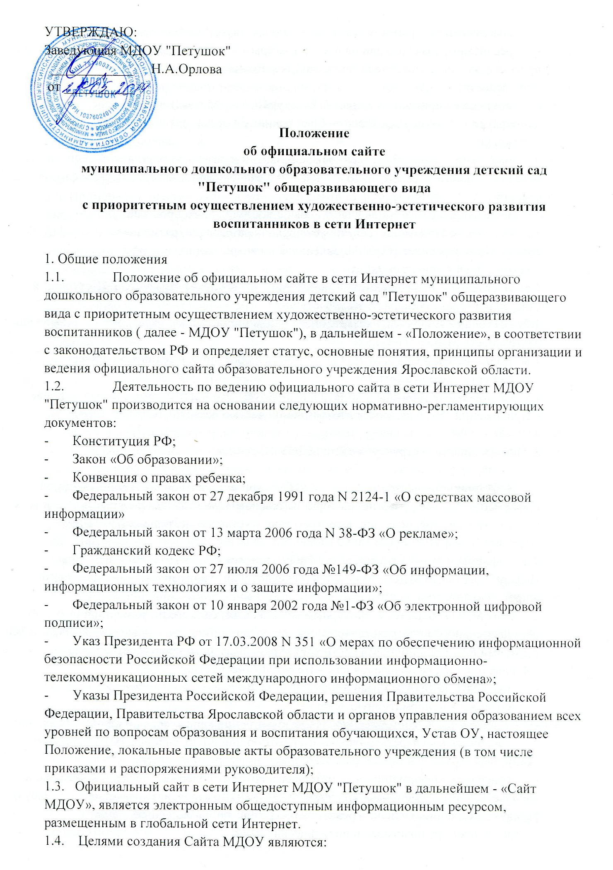

- обеспечение открытости деятельности образовательного учреждения;
- реализация прав граждан на доступ к открытой информации при соблюдении норм профессиональной этики педагогической деятельности и норм информационной безопасности;
- реализация принципов единства культурного и образовательного пространства, демократического государственно-общественного управления образовательным учреждением;
- информирование общественности о развитии и результатах уставной деятельности образовательного учреждения, поступлении и расходовании материальных и финансовых средств;
- защита прав и интересов участников образовательного процесса.
1.5. Настоящее Положение регулирует порядок разработки, размещения Сайта МДОУ в сети Интернет, регламент его обновления, а также разграничение прав доступа пользователей к ресурсам сайта.
1.6. Настоящее Положение принимается старшим воспитателем МДОУ "Петушок" и утверждается заведующей МДОУ "Петушок"
1.7. Настоящее Положение является локальным нормативным актом, регламентирующим деятельность МДОУ "Петушок"
1.8. Пользователем Сайта МДОУ может быть любое лицо, имеющее технические возможности выхода в сеть Интернет.
1.9. Специальные термины и понятия, используемые в настоящем Положении, приведены в Приложении №1, и являются неотъемлемой частью настоящего Положения.

2. Информационная структура сайта МДОУ "Петушок"

2.1. Информационный ресурс Сайта МДОУ формируется из общественно-значимой информации для всех участников образовательного процесса, деловых партнеров и всех прочих заинтересованных лиц, в соответствии с уставной деятельностью МДОУ "Петушок".
2.2. Информационный ресурс Сайта МДОУ является открытым и общедоступным. Информация Сайта МДОУ излагается общеупотребительными словами, понятными широкой аудитории.
2.3. Сайт МДОУ является структурным компонентом единого информационного образовательного пространства (региона, территории, города), связанным гиперссылками с другими информационными ресурсами образовательного пространства региона.
2.4. Информация, размещаемая на Сайте МДОУ, не должна:
- нарушать авторское право;
- содержать ненормативную лексику;
- унижать честь, достоинство и деловую репутацию физических и юридических лиц;
- содержать государственную, коммерческую или иную, специально охраняемую тайну;
- содержать информационные материалы, которые содержат призывы к насилию и насильственному изменению основ конституционного строя, разжигающие социальную, расовую, межнациональную и религиозную рознь, пропаганду наркомании, экстремистских религиозных и политических идей;
- содержать материалы, запрещенные к опубликованию законодательством Российской Федерации;
- противоречить профессиональной этике в педагогической деятельности.
2.5. Размещение информации рекламно-коммерческого характера допускается только по согласованию заведующей МДОУ "Петушок". Условия размещения такой информации регламентируются Федеральным законом от 13 марта 2006 года N 38-ФЗ «О рекламе» и специальными договорами.
2.6. Примерная информационная структура Сайта МДОУ определяется в соответствии с задачами реализации государственной политики в сфере образования.
2.6. Примерная информационная структура Сайта МДОУ формируется из двух видов информационных материалов: обязательных к размещению на сайте ОУ (инвариантный блок) и рекомендуемых к размещению (вариативный блок). Перечень и регламент обновления информационных материалов на Сайте МДОУ приведены в Методических рекомендациях и являются неотъемлемой частью настоящего Положения.
2.7. Информационные материалы инвариантного блока являются обязательными к размещению на официальном Сайте МДОУ в соответствии с пунктом 4 сатьи 32 Закона Россииской Федерации "Об образовании" (с последующими изменениями) и должны содержать:
2.7.1. сведения:
- о дате создания "МДОУ "Петушок"
- о структуре МДОУ "Петушок"
- о реализуемых основных и дополнительных программах
- о составе педагогических работников с указанием уровня образования и квалификации
- о материально-техническом обеспечении и об оснащенности образовательного процесса ( в том числе об условиях питания, медицинского обслуживания, о доступе к информационным системам и информационно-телекоммуникационным сетям
2.7.2. копии документов, подтверждающих наличие лицензии на осуществление образовательной деятельности
2.8. Информационные материалы вариативного блока могут быть расширены образовательным учреждением и должны отвечать требованиям пунктов 2.1, 2.2, 2.3, 2.4 и 2.5 настоящего Положения.
2.9. Информационное наполнение Сайта МДОУ осуществляется в порядке, определяемом приказом руководителя образовательного учреждения.
2.10. Органы управления образованием могут вносить рекомендации по содержанию, характеристикам дизайна и сервисных услуг Сайта МДОУ.

3. Порядок размещения и обновления информации на сайте МДОУ "Петушок"

3.1. Обеспечивает координацию работ по информационному наполнению и обновлению Сайта МДОУ.
3.2. Образовательное учреждение самостоятельно или по договору с третьей стороной обеспечивает:
- постоянную поддержку Сайта МДОУ в работоспособном состоянии;
- взаимодействие с внешними информационно-телекоммуникационными сетями, сетью Интернет;
- проведение организационно-технических мероприятий по защите информации на Сайте МДОУ от несанкционированного доступа;
- инсталляцию программного обеспечения, необходимого для функционирования Сайта МДОУ в случае аварийной ситуации;
- ведение архива программного обеспечения, необходимого для восстановления и инсталляции Сайта МДОУ;
- резервное копирование данных и настроек Сайта МДОУ;
- проведение регламентных работ на сервере;
- разграничение доступа персонала и пользователей к ресурсам Сайта МДОУ и правам на изменение информации;
- размещение материалов на Сайте МДОУ;
- соблюдение авторских прав при использовании программного обеспечения, применяемого при создании и функционировании сайта.
3.3. Содержание Сайта МДОУ формируется на основе информации, предоставляемой участниками образовательного процесса МДОУ "Петушок".
3.4. Подготовка и размещение информационных материалов инвариантного блока Сайта МДОУ регламентируется должностными обязанностями сотрудников МДОУ "Петушок".
3.5. Список лиц, обеспечивающих создание и эксплуатацию официального Сайта МДОУ, перечень и объем обязательной предоставляемой информации и возникающих в связи с этим зон ответственности утверждается приказом заведующего дошкольного образовательного учреждения.
3.6. Сайт МДОУ размещается по адресу: http://petushok-msh.edu.yar.ru/ с обязательным предоставлением информации об адресе вышестоящему органу управления образованием.
3.7. Обновление информации на Сайте МДОУ осуществляется в соответствии с регламентами, указанными в Приложении № 2.
3.8. При изменении Устава МДОУ "Петушок", локальных нормативных актов и распорядительных документов, образовательных программ обновление соответствующих разделов Сайта МДОУ производится не позднее 7 дней после утверждения указанных документов.

4. Ответственность за обеспечение функционирования сайта МДОУ "Петушок"

4.1. Ответственность за обеспечение функционирования Сайта МДОУ возлагается на сотрудника МДОУ "Петушок" приказом заведующей.
4.2. Обязанности сотрудника, ответственного за функционирование сайта, включают организацию всех видов работ, обеспечивающих работоспособность Сайта МДОУ.
4.3. Лицам, назначенным заведующей МДОУ "Петушок" в соответствии пунктом 3.5 настоящего Положения вменяются следующие обязанности:
- обеспечение взаимодействия Сайта МДОУ с внешними информационно-телекоммуникационными сетями, с сетью Интернет;
- проведение организационно-технических мероприятий по защите информации Сайта МДОУ от несанкционированного доступа;
- инсталляцию программного обеспечения, необходимого для поддержания функционирования Сайта МДОУ в случае аварийной ситуации;
- ведение архива информационных материалов и программного обеспечения, необходимого для восстановления и инсталляции Сайта МДОУ;
- регулярное резервное копирование данных и настроек Сайта МДОУ;
- разграничение прав доступа к ресурсам Сайта МДОУ и прав на изменение информации;
- сбор, обработка и размещение на Сайте МДОУ информации в соответствии требованиям пунктов 2.1, 2.2, 2.3, 2.4 и 2.5 настоящего Положения.
4.4. Дисциплинарная и иная предусмотренная действующим законодательством РФ ответственность за качество, своевременность и достоверность информационных материалов возлагается на ответственных лиц, согласно пункту 3.5 настоящего Положения.
4.5. Порядок привлечения к ответственности сотрудников, обеспечивающих создание и функционирование официального Сайта МДОУ, устанавливается действующим законодательством РФ.
4.6. Сотрудник, ответственный за функционирование Сайта МДОУ несет ответственность:
- за отсутствие на сайте МДОУ информации, предусмотренной п.2 настоящего Положения;
- за нарушение сроков обновления информации в соответствии с пунктами 3.7 и 3.8 настоящего Положения;
- за размещение на Сайте МДОУ информации, противоречащей пунктам 2.4 и 2.5 настоящего Положения;
- за размещение на Сайте МДОУ информации, не соответствующей действительности.

5. Финансирование, материально-техническое обеспечение

5.1. Работы по обеспечению функционирования Сайта МДОУ производится за счет средств МДОУ "Петушок" либо за счет привлеченных средств.
5.2. Заведующая МДОУ "Петушок" может устанавливать доплату за администрирование Сайта МДОУ,
5.3. Заведующая МДОУ "Петушок" вправе поощрять сотрудников МДОУ "Петушок" за своевременное предоставление информационных материалов и подготовку их к публикации на Сайте МДОУ.

Приложение 1
Специальные термины и понятия, используемые в Положении об официальном сайте муниципального дошкольного образовательного учреждения детский сад "Петушок" общеразвивающего вида с приоритетным осуществлением художественно-эстетического развития воспитанников в сети Интернет

Архив информационных материалов – архив на определенную дату, в котором в сжатом виде хранятся все информационные материалы, содержащиеся на сайте.
Архив программного обеспечения – архив на определенную дату, в котором в сжатом виде хранятся все программные и настроечные файлы.
Вариативный блок – виды информационных материалов, рекомендуемые к размещению на сайте.
Защита информации – комплекс организационно-технических мероприятий, обеспечивающих целостность данных и конфиденциальность информации в сочетании с ее доступностью для всех авторизованных пользователей.
Зона ответственности – строго определенная область деятельности, закрепленных за каким-либо должностным лицом в рамках его функциональных обязанностей или вмененных дополнительно, за которую оно несет служебную ответственность, в которую другие должностные лица не имеют право вмешиваться.
Инвариантный блок – виды информационных материалов, обязательные для размещения на сайте
Инсталляция программного обеспечения – установка и настройка программного обеспечения, необходимая для его функционирования по назначению.
Инсталляция сайта – установка и настройка программного обеспечения (движка) сайта, обеспечивающая функционирование сайта в сети Интернет.
Информационная безопасность – обеспечение сохранности целостности данных и защищенности данных от неправомерного доступа извне или от должностных лиц, не имеющих право на их обработку.
Информационно-телекоммуникационная сеть – объединенные в единую информационную систему компьютеры с помощью сетевого и телекоммуникационного оборудования.
Информационные технологии – это компьютеризированные способы создания, хранения, передачи, обработки и использования информации. 12

Информационный ресурс – совокупность данных (документы и массивы документов в информационных системах), организованных для эффективного получения достоверной информации
Несанкционированный доступ – доступ к информации или действия с информацией, нарушающие правила разграничения доступа с использованием штатных средств, предоставляемых информационными системами персональных данных
Разграничение прав доступа – совокупность правил, регламентирующих порядок и условия доступа субъекта к информации и еѐ носителям, установленных правовыми документами или ограниченных техническими средствами.
Регламентные работы – комплекс организационно-технических мероприятий, проводимых по установленному графику, который включают в себя меры по техническому обслуживанию оборудования, настройке и отладке программного обеспечения, резервного копирования данных.
Резервная копия – копия данных на заданную дату, которая сохраняется на внешних носителях информации на случай утери и порчи оригинальных данных.
Резервное копирование данных – процесс создания копии данных на случай повреждения или утери оригинальных данных для обеспечения защиты данных от потери и возможных в связи с этим убытков и потерь времени.
Сайт, web-сайт – совокупность электронных документов (web-страниц) частного лица или организации в сети Интернет, объединенная под одним IP-адресом или доменным именем. Сайты иначе называют интернет-представительством человека или организации.
Электронная цифровая подпись (ЭЦП) – последовательность символов, полученная в результате криптографического преобразования электронных данных. ЭЦП добавляется к блоку данных и позволяет получателю блока проверить источник и целостность данных и защититься от подделки. ЭЦП используется в качестве аналога собственноручной подписи.

